2024年广东省初中学业水平考试
化学
本试卷共8页，21小题，满分100分。考试用时60分钟。
注意事项：
1.答题前，考生务必用黑色字迹的签字笔或钢笔将自己的准考证号、答题前，考生务必用黑色字迹的签字笔或钢笔将自己的准考证号、姓名、考场号和座位号填写在答题卡上。用2B铅笔在“考场号”和“座位号”栏相应位置填涂自己的考场号和座位号。将条形码粘贴在答题卡“条形码粘贴处”。
2.作答选择题时，选出每小题答案后，用2B铅笔把答题卡上对应题目选项的答案信息点涂黑；如需改动，用橡皮擦干净后，再选涂其他答案，答案不能答在试卷上。
3.非选择题必须用黑色字迹的签字笔或钢笔作答，答案必须写在答题卡各题目指定区域内相应位置上；如需改动，先划掉原来的答案，然后再写上新的答案；不准使用铅笔和涂改液。不按以上要求作答的答案无效。
4.考生必须保持答题卡的整洁。考试结束后，将试卷和答题卡一并交回。
5.可能用到的相对原子质量：H-1 C-12 O-16 S-32 Fe-56 Hg-201
一、选择题：本大题共15小题，每小题3分，共45分。在每小题给出的四个选项中，只有一项是符合题目要求的。
1. 玄武岩“织”出“中国红”。超细玄武岩纤维是制作嫦娥六号月面国旗的重要材料，其含有的SiO₂属于
A. 单质 B. 盐 C. 氧化物 D. 碱
2. 广东省博物馆馆藏丰富。下列藏品主要由金属材料制成的是
A. 肇庆端砚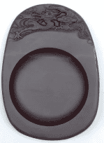 B. 广彩青瓷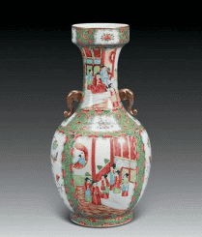
C. 潮州木雕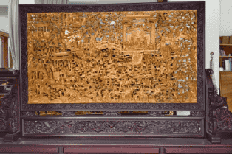 D. 云浮铜鼓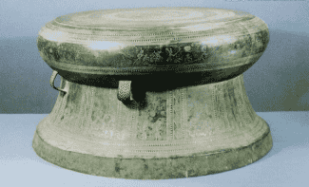
3. 玉米是三大粮食作物之一。我国科学家破解了铁元素进入玉米籽粒的路径，有望低成本改善大范围人群的铁营养状况。下列说法错误的是
A. 玉米含淀粉等营养物质 B. 铁元素是人体必需的常量元素
C. 人体缺铁会引起贫血 D. 该研究利于提高玉米的铁含量
4. 化学用语是学习化学的工具。下列表示2个氯原子的是
A. 2Cl B. Cl₂ C. MgCl₂ D. 2HCl
5. 我国高度重视生态环境保护，秉持“绿水青山就是金山银山”的理念。下列做法不符合上述理念的是
A. 垃圾分类回收 B. 使用可降解塑料
C. 合理施用肥料 D. 工业废水直接排放
“体验蛋雕艺术，传承非遗文化”。兴趣小组用化学方法制作蛋雕：将蛋壳在熔化的石蜡中裹上蜡衣，用金属丝划穿蜡衣雕“花”，吸取适量10%的稀盐酸滴在划痕处，一段时间后，放入热水中熔去多余的蜡，做成蛋雕作品，如图所示。回答下列小题。

6. 蛋壳的主要成分是CaCO₃。关于CaCO₃的说法正确的是
A. 易溶于水 B. 可作补钙剂 C. 高温不分解 D. 属于有机物
7. 用质量分数为37%的盐酸配制10%的稀盐酸，不需要用到的仪器是
A. 玻璃棒 B. 烧杯 C. 量筒 D. 酒精灯
8. 关于蛋雕制作说法正确的是
A. 石蜡熔化属于化学变化 B. 盐酸有腐蚀性，要做好防护
C. 石蜡能与盐酸发生化学反应 D. 盐酸滴到蛋壳上有氢气生成
9. 实验室制取O₂，下列操作、药品和装置选择不合理是
A. 选择药品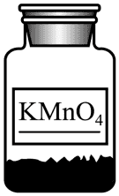 B. 检查气密性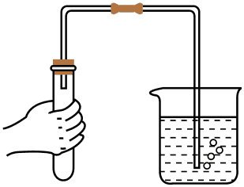
C. 发生装置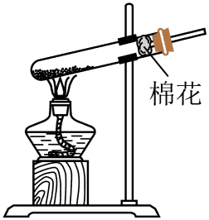 D. 收集装置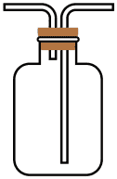
10. 钷可为航天器提供动力。钷元素在元素周期表中的信息如图所示，下列说法错误的是
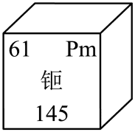
A. 钷的原子序数为61 B. 钷的元素符号为Pm
C. 钷原子的核外电子数为61 D. 钷元素的相对原子质量为145g
11. “百年陈皮胜黄金”。陈皮含有香芹酮(C₁₀H₁₄O)，关于香芹酮的说法正确的是
A. 由三种元素组成 B. 含有25个原子
C. 碳、氢原子个数比为12∶1 D. 氢元素质量分数最大
12. “劳动是一切幸福的源泉”。下列劳动实践与化学知识没有直接关联的是
选项 | 劳动实践 | 化学知识
A | 用活性炭等材料制作净水器 | 活性炭有可燃性
B | 用柠檬酸和小苏打自制汽水 | 柠檬酸和小苏打能反应生成CO₂
C | 用碳纤维复合材料制作龙舟桨 | 碳纤维复合材料密度小、强度高
D | 用铁板和硫酸铜溶液制作金属蚀刻画 | 铁和硫酸铜溶液能发生置换反应

A. A B. B C. C D. D
13. 我国科学家利用光催化技术实现了绿色制取H₂O₂，反应的微观示意图如图所示。下列说法正确的是
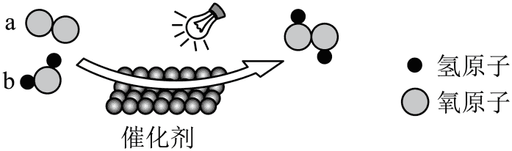
A. 反应后氧原子个数减少 B. 反应后催化剂的质量增加
C. b的化学式为H₂O D. 参加反应的a、b分子个数比为1∶1
14. 硫酸铝的溶解度曲线如图所示。下列说法正确的是
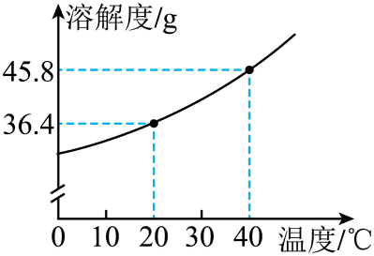
A. 将硫酸铝饱和溶液从10℃升温至40℃，仍是饱和溶液
B. 20℃时，将16.0g硫酸铝加入50.0g水中，形成不饱和溶液
C. 30℃时，硫酸铝的溶解度为36.4g
D. 40℃时，硫酸铝饱和溶液溶质质量分数为45.8%
15. 探究H₂O₂分解速率的影响因素，下列分析正确的是
实验编号 | H₂O₂溶液 |  | 催化剂(0.1g) | 温度/℃
实验编号 | 体积/mL | 溶质质量分数/% | 催化剂(0.1g) | 温度/℃
① | 5 | 10 | — | 20
② | 5 | 10 | MnO₂粉末 | 20
③ | 5 | 5 | MnO₂粉末 | 20
④ | 5 | 5 | MnO₂粉末 | 40
⑤ | 5 | 5 | Fe₂O₃粉末 | 20

A. ①④探究有无催化剂的影响 B. ②③探究H₂O₂溶液浓度的影响
C. ②④探究反应温度的影响 D. ④⑤探究催化剂种类的影响
二、非选择题：本大题共6小题，第16小题7分，第17小题8分，第18～21小题各10分，共55分。
16. 《天工开物》蕴含丰富的化学知识和化学思想。书中记载了银朱的制备过程，如图所示。
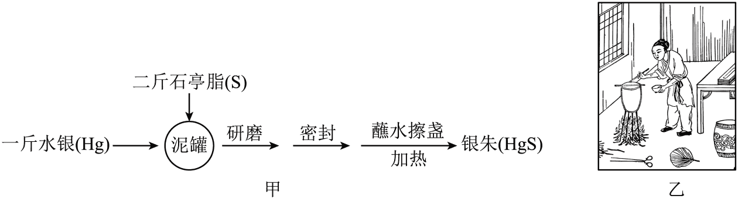
（1）水银属于_______(填“金属”或“非金属”)单质。
（2）“研磨”时，水银与石亭脂充分反应生成银朱，化学方程式为_______，有剩余的反应物是_______。
（3）“加热”时，银朱_______(填“升华”或“凝华”)，再经“蘸水擦盏”形成粉末贴于泥罐内壁，达到银朱从混合物中_______的目的。
（4）为使燃烧更充分，可采取的措施是_______。
【科普阅读】
17. 加快能源转型升级，发展新质生产力。氢气是最理想清洁能源，依据不同制取方式，可分为“绿氢”“灰氢”“蓝氢”“紫氢”和“金氢”等。如图带你认识“多彩”的氢。
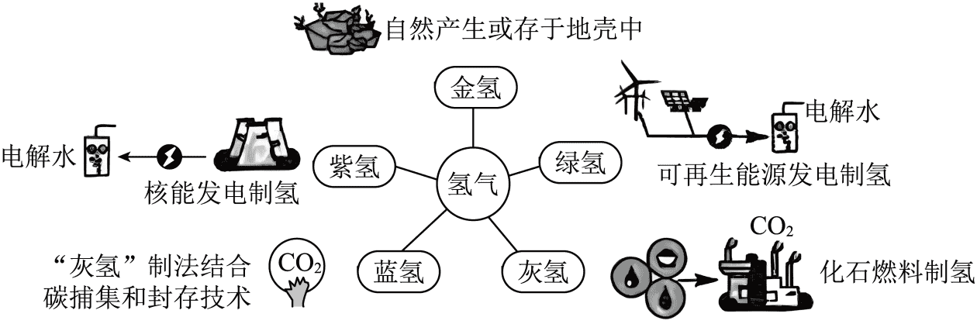
储氢是实现氢能广泛应用的重要环节，分为物理储氢和化学储氢，前者包括高压气态、低温液态、吸附等储存方式，后者将氢气转化为其他化合物进行储存。“液氨储氢”的原理是氢气与氮气在一定条件下生成液氨，进行储存。
依据上文，回答问题。
（1）电解水制氢的化学方程式为_______。
（2）属于“绿氢”和“紫氢”的分别是_______和_______(填字母)。
a.风能发电制氢 b.煤燃烧发电制氢 c.核能发电制氢
（3）从微观角度解释，氢气能被压缩储存的原因是_______。
（4）将氢气降温液化进行储存，属于物理储氢中的_______储存方式。
（5）“液氨储氢”属于_______(填“物理”或“化学”)储氢。
（6）写出氢能的一种应用_______。
【基础实验和跨学科实践】
18. 回答下列问题：
（1）CO₂的制取及性质
i.制取CO₂
组装一套便于添加稀盐酸的发生装置，需用到图1中的仪器有______(填字母)。
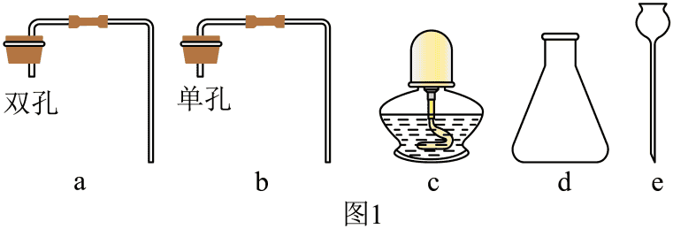
ii.性质实验
操作 | 现象 | 性质
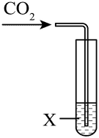 | X为澄清石灰水时，现象为______ | CO₂能与石灰水反应
 | X为______时，现象为______ | CO₂能与水反应生成酸性物质
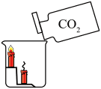 | 低处的蜡烛先熄灭，高处的蜡烛后熄灭 | ______；CO₂不燃烧，也不支持燃烧

（2）低碳行动方案
同学们展示如图2所示的方案，并交流讨论、完善方案。
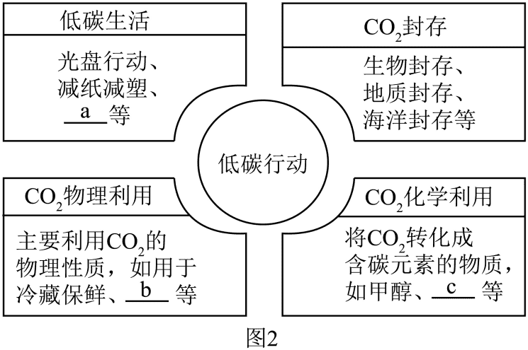
i.完善方案中的内容(各补写一条)：a.______；b.______；c.______。
ii.CO₂物理利用______(填“能”或“不能”)从总量上减少CO₂。
iii.植树造林，利用绿色植物的______作用吸收CO₂。
【科学探究】
19. 盐湖蕴藏着丰富的资源。兴趣小组围绕盐湖展开相关的探究活动。
（1）探源盐文化
i.《说文解字》云：“盐，卤也”。甲骨文中的“卤”(如图1)蕴含的获取盐的方法是______。
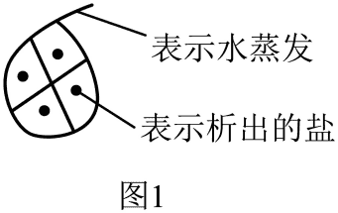
ii.夏天晒“盐”得到的NaCl的用途有______(写一种)，冬天捞“碱”得到的Na₂CO₃的俗称是______。
（2）探秘冬天捞“碱”
据图2分析，冬天适合捞“碱”的原因是______。将含Na₂CO₃和NaCl的模拟盐湖水降温结晶，检验得到的晶体中是否含有NaCl。
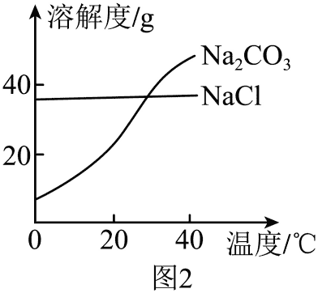
【查阅资料】AgCl为白色固体，不溶于水和稀硝酸；Ag₂SO₄为白色固体，微溶于水。
（3）【方案研讨】
方案 | 方案设计 | 评价交流
1 | 取样，溶解，滴加少量AgNO₃溶液，若产生白色沉淀，则含有NaCl | 教师指出该方案不严谨，原因是Ag₂CO₃也为白色沉淀
2 | 取样，溶解，先滴加过量稀盐酸，再滴加少量AgNO₃溶液，若产生白色沉淀，则含有NaCl | 滴加稀盐酸发生反应的化学方程式为______；有同学提出该方案也不严谨，原因是______

【方案优化】
（4）将方案2中稀盐酸换成______。
a.CaCl₂溶液 b.稀硝酸 c.稀硫酸
【实验及结果】实施优化后的方案，结果表明含有NaCl。
【废液处理】
（5）提出合理处理实验废液的措施：______(写一条)。
20. 铜箔在新能源汽车电池制造等领域有重要应用。一种制造铜箔工艺的主要工序如图1所示。
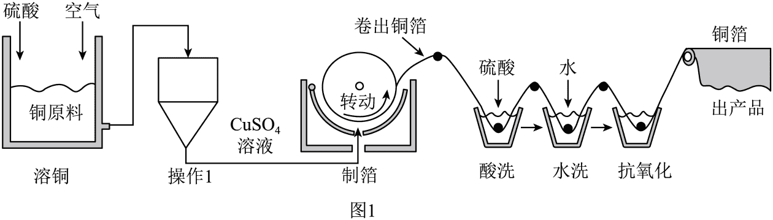
（1）“溶铜”前，粉碎处理铜原料的目的是______。
（2）“溶铜”中，存在Cu与O₂生成CuO的反应，该反应属于______(填基本反应类型)。“操作1”的目的是除去难溶性固体杂质，该操作名称为______。
（3）“制箔”中，发生反应的化学方程式：2CuSO₄+2H₂O2Cu+O₂↑+2X，X的化学式为_______。物质X可用于______和______工序。
（4）“制箔”中，需生产抗拉强度大于355MPa且延伸率大于13.5%铜箔，据图2可知，温度应控制在______内(填字母)。
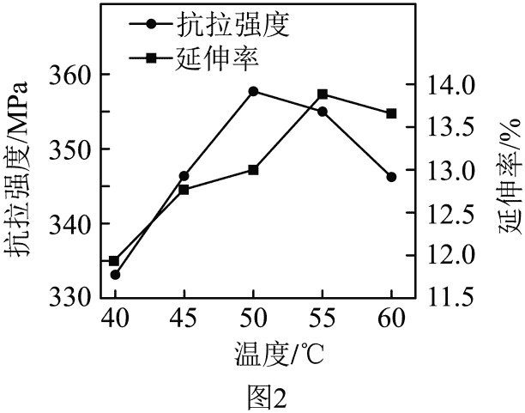
a.45~49℃ b.50~52℃ c.53~55℃ d.56~60℃
（5）“酸洗”后，用熟石灰中和酸性废液，其反应的化学方程式为______。
21. 科研人员提出一种回收利用铝冶炼产生的废渣赤泥(含Fe₂O₃)的新方法，助力产业逐“绿”前行。应用新方法从赤泥中提取铁的装置示意图如图1所示。
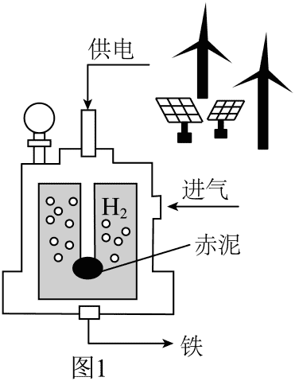
（1）Fe₂O₃中铁元素的化合价是______，铁、氧元素的质量比为______。
（2）应用新方法从赤泥中提取铁发生反应的化学方程式：3H₂+Fe₂O₃3H₂O+2Fe。
i.以该方法处理某赤泥样品的实验数据如图2所示。据图计算，反应从开始至10分钟，提取铁的质量为______g。
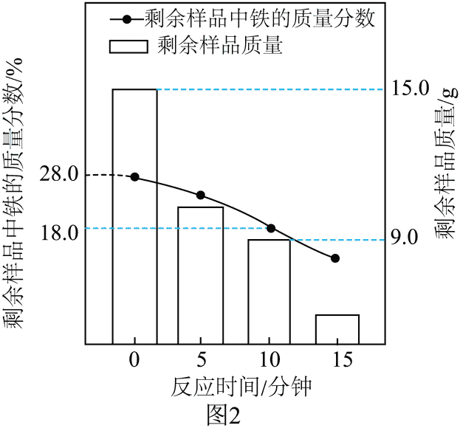
ii.我国每年产生赤泥约9000万吨，假设赤泥中Fe₂O₃的质量分数为30%，用新方法处理9000万吨赤泥，理论上可提取铁______万吨(写出计算过程)。
iii.传统方法通常使用CO还原Fe₂O₃，新方法能使产业更加绿色环保的原因是______(写一种)。

